附件2
参会回执表
单位名称
经 办 人 |  |  | 职 务
手 机 |  |  | E-mail
姓 名 | 职 务 | 手 机 |  | E-mail | 住宿时间  （8月18日-20日） |  | 住宿
 |  |  |  |  |  |  | 单  间 | 合住
 |  |  |  |  | □18 □19 □20
 |  |  |  |  | □18 □19 □20
 |  |  |  |  | □18 □19 □20
 |  |  |  |  | □18 □19 □20
金 额 | 大写: 元 小写： 元
开票信息 | 单位名称：  纳税人识别号：  开户银行：  银行账号：  地址、电话：  发票邮寄地址及收件人电话： |  |  |  |  | □会议费
联系人 | 张少杰15001354520 付一豪18612920128
注：请于8月14日前发至电子邮箱fuyihao@eptc.org.cn完成报名。

附件3
会议酒店地理位置图及乘车路线
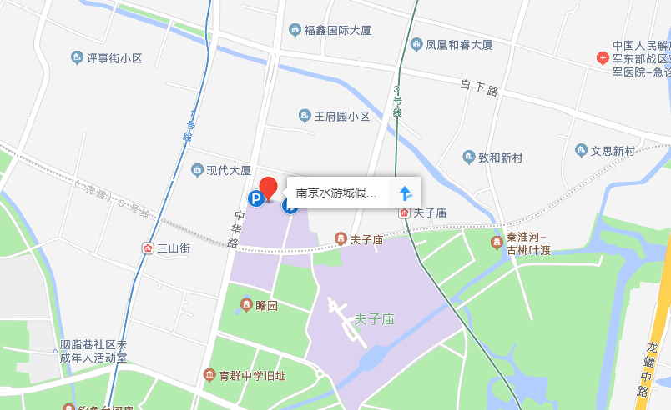
会议酒店：南京水游城假日酒店
酒店地址：南京市秦淮区建康路1号
酒店联系人：李敏莉15358191828
推荐乘车路线：
（一）抵达南京南站/南京站：
（1）乘坐地铁，南京站/南京南站地铁站乘坐地铁1号线至三山街站3号口/乘坐地铁3号线至夫子庙站3号口，步行约700米，到达酒店，约30分钟。
（2）乘坐出租车，打车至酒店，距离酒店10Km，约25分钟。
（二）抵达南京禄口国际机场：

（1）乘坐地铁，禄口机场乘坐地铁S1号线(机场线)至南京南站换乘地铁3号线至夫子庙站3号口，步行约700米，到达酒店，约1小时10分钟。
（2）乘坐出租车，打车至酒店，距离酒店40Km，约40分钟。

